Osoby biorące udział w konkursie „Lwiątko” dalej zmagają się z zadaniami z lat ubiegłych.

Wszystkim uczestnikom „Lwiątka” oraz sympatykom udostępnione są zadania konkursowe, odpowiedzi oraz rozwiązania ( https://lwiatko.org/zadania ).

A dla relaksu proponuję proste doświadczenie.

Nurek Kartezjusza
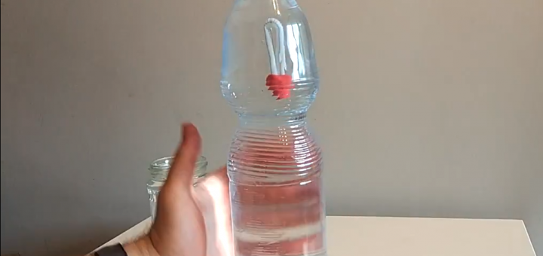
Nurek kartezjański to proste doświadczenie fizyczne, które można wykonać w domu, aby zaprezentować i wytłumaczyć przy okazji prawo wyporności Archimedesa oraz prawo Pascala.

Co jest potrzebne do zrobienia Nurka Kartezjusza?
Lista rzeczy jest bardzo krótka:
- plastikowa butelka pełna wody
- słomka
- spinacz biurowy lub kawałek drutu
- plastelina
Opcjonalnie, zamiast słomki i spinacza, można użyć jakiegoś małego, podłużnego pojemniczka, najlepiej szklanego, np. takiego w jakim przechowuje się olejki zapachowe do ciast. Można też skorzystać z jakiejś niewielkiej probówki.

Jak zrobić Nurka Kartezjusza?
Przeprowadzenie tego eksperymentu jest bardzo proste. Słomkę skracamy tak, żeby miała obie końcówki równe względem przegubu. Następnie łączymy jej oba końce spinaczem biurowym i przyklejamy do niego kawałek plasteliny.
Butelkę napełniamy wodą pod sam korek, tak, by powietrza było jak najmniej. Do wody wrzucamy naszego nurka, plasteliną do dołu. Staramy się przy okazji, żeby w słomce znalazło się trochę powietrza (jest ono niezbędne do prawidłowego przeprowadzenia doświadczenia). Plastelina działa tutaj jako obciążenie – musimy tak dobrać jej ilość, żeby słomka znajdowała się praktycznie pod wodą, ale nie tonęła.
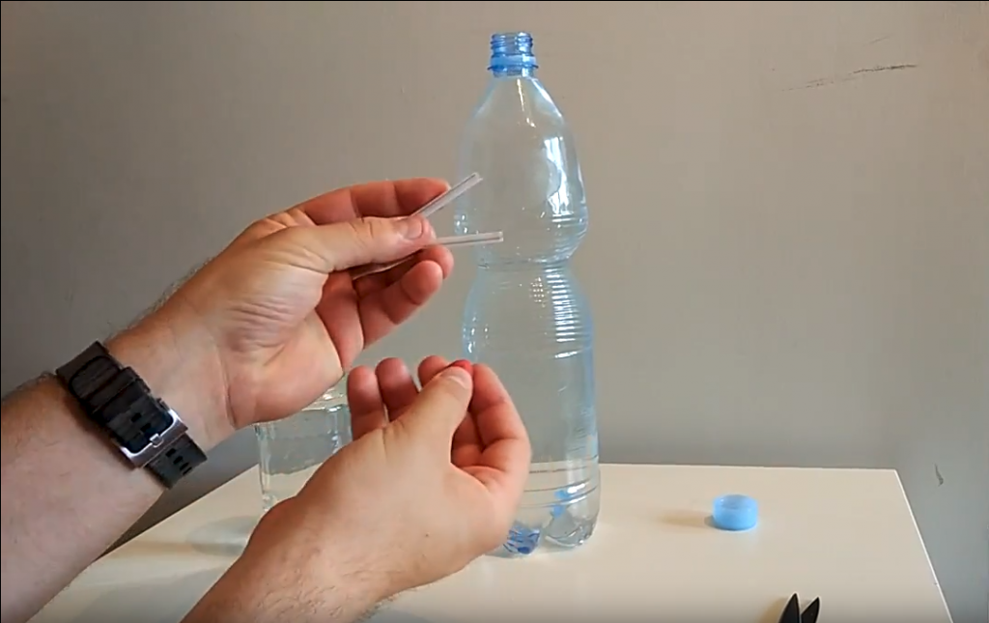
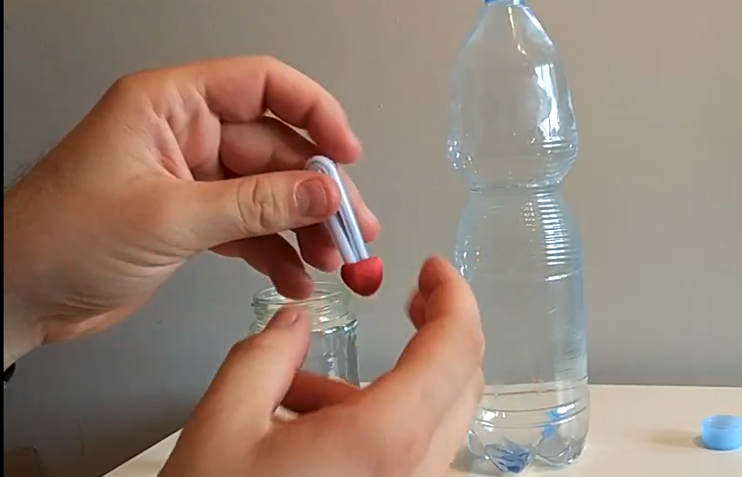
Gdy nurek znajduje się już w wodzie i ledwo unosi się na powierzchni zakręcam szczelnie butelkę. Teraz rozpoczyna się „magia”, którą można zaskoczyć niejedną osobę.

Chwytając butelkę i lekko ją naciskając, nurek Kartezjusza będzie wędrował w dół butelki. Odpuszczając nacisk powędruje ponownie pod korek. Możemy tutaj udawać, że robimy to siłą woli, np. przesuwając wolną ręką wzdłuż butelki, podczas gdy nurek będzie wędrował za nią. Na dzieciak robi to szczególnie fajne wrażenie!
Przed wrzuceniem nurka do butelki warto sprawdzić jak zachowuje się w wodzie, wrzucając go np. do słoika, z którego łatwo go wyjąć. Gdy plasteliny będzie zbyt mało, nurek będzie skakał niczym spławik. Gdy będzie jej za dużo – zatonie. Bardzo ważne jest, aby słomka z plasteliną unosiła się leniwie na powierzchni.

Jak to działa
Nurek kartezjański działa dzięki prawu wyporności Archimedesa i prawu Pascala. Na znajdujący się w słomce, czy probówce pęcherzyk powietrza działa siła wyporu. Odpowiednio dobrana ilość plasteliny powoduje, że słomka unosi się blisko powierzchni. Podczas ściskania butelki, następuje kompresja powietrza w słomce, przez co jej wyporność maleje – nurek kartezjański opada na dno. Ciecze są dużo mniej ściśliwe niż powietrze, dlatego też doświadczenie się udaje. Prawo Pascala gwarantuje, że jeśli na ciecz działa dodatkowe ciśnienie, to rozchodzi się ono w całej objętości cieczy. Z tego powodu nie ma znaczenia, w którym miejscu ściskamy butelkę.
Renata Dąbrowska

